项目结构

常用命令

目的 | 命令
生成项目 | Django -admin startproject mysite djangotutorial
启动服务 | python manage.py runserver
生成迁移文件 | python manage.py makemigrations
应用迁移 | python manage.py migrate

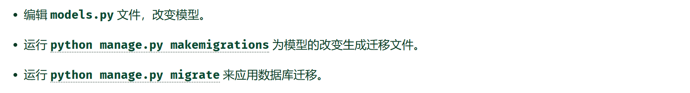

后台管理
管理平台：http://127.0.0.1:8000/admin

文件结构
project_root/
│
├── apps/ # 所有业务功能模块（app）集中放这里
│ ├── users/ # 用户模块
│ │ ├── models.py # 数据模型
│ │ ├── serializers.py # 序列化器
│ │ ├── views.py # 视图
│ │ ├── urls.py # 路由
│ │ ├── permissions.py # 权限控制
│ │ └── services/ # 业务逻辑（可选）
│ │
│ ├── products/ # 商品模块
│ │ ├── models.py
│ │ ├── serializers.py
│ │ ├── views.py
│ │ ├── urls.py
│ │ └── services/
│ │
│ └── orders/ # 订单模块
│ ├── models.py
│ ├── serializers.py
│ ├── views.py
│ ├── urls.py
│ └── services/
│
├── common/ # 公共模块（工具、基类、通用权限等）
│ ├── utils/
│ ├── permissions.py
│ ├── mixins.py
│ └── exceptions.py
│
├── config/ # 项目配置
│ ├── settings.py
│ ├── urls.py
│ └── wsgi.py
│
├── requirements.txt
└── manage.py

视图和序列化器
类别 | 类型 | 主要特点/用途
视图 (Views) | 基于函数的视图 (FBV) | 使用 @api_view 装饰器，手动处理逻辑，灵活性最高。
 | 基于类的视图 (CBV) (继承 APIView) | 类方法处理 HTTP 方法 (get, post 等)，结构清晰，复用基础逻辑。
 | 通用视图 (Generic Views) (继承 GenericAPIView + Mixins) | 预定义组合 (ListAPIView, CreateAPIView, RetrieveUpdateDestroyAPIView 等)，极大减少 CRUD 样板代码。配置 queryset, serializer_class 是关键。
 | 视图集 (ViewSets) (继承 ViewSet, GenericViewSet, ModelViewSet) | 封装资源所有操作 (list, create, retrieve, update, destroy)，与路由器 (routers) 配合自动生成 URL。ModelViewSet 最常用。
序列化器 (Serializers) | Serializer | 基础类，手动定义所有字段和验证规则，灵活性高，需手动实现 create/update。适用于非模型或高度定制。
 | ModelSerializer | 最常用，自动根据模型生成字段和默认 create/update 方法。配置 model 和 fields。
 | HyperlinkedModelSerializer | 使用超链接表示关系，适合 HATEOAS 风格 API，自动生成资源链接 ( url 字段)。
 | ListSerializer | 用于序列化对象列表（查询集），支持批量操作定制。通常由 DRF 自动使用。

